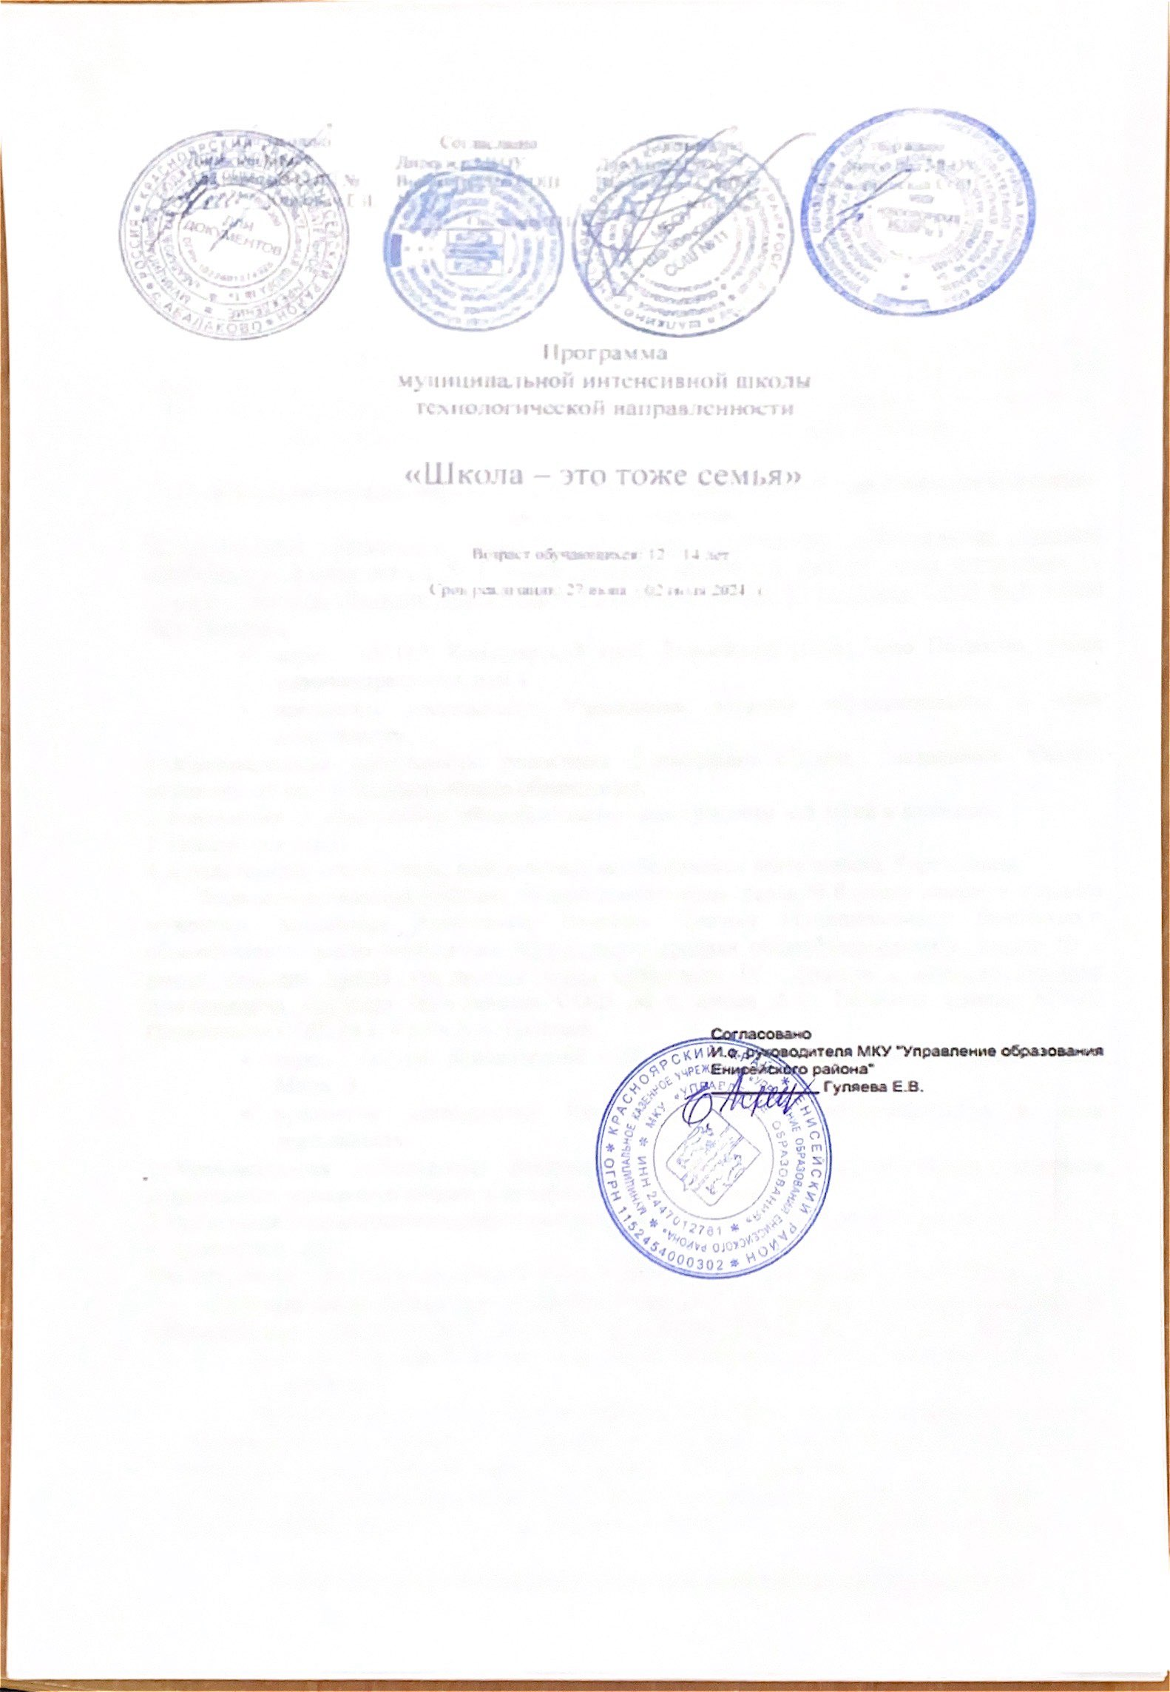

**Цель программы:**  создание благоприятных условий для полноценного отдыха и развития творческих способностей детей с ограниченными возможностями здоровья.

**Задачи программы:**

- выявление и развитие творческого потенциала ребёнка с ограниченными возможностями здоровья через включение участников в творческую развивающую коллективную и индивидуальную деятельность;

- развитие творческой активности каждого ребенка с ограниченными возможностями здоровья;

-организация психолого-педагогического сопровождения детей в процессе развития творческих способностей.

**Целевая аудитория:** дети с ограниченными возможностями здоровья (легкая степень умственной отсталости)

Развитие ребенка с легкой умственной отсталостью (интеллектуальными нарушениями), хотя и происходит на дефектной основе и характеризуется замедленностью, наличием отклонений от нормального развития, тем не менее, представляет собой поступательный процесс, привносящий качественные изменения в познавательную деятельность детей и их личностную сферу, что дает основания для оптимистического прогноза.

Недоразвитие познавательной, эмоционально-волевой и личностной сфер обучающихся с умственной отсталостью (интеллектуальными нарушениями) проявляется не только в качественных и количественных отклонениях от нормы, но и в глубоком своеобразии их социализации. Они способны к развитию, хотя оно и осуществляется замедленно, атипично, а иногда с резкими изменениями всей психической деятельности ребёнка.

Для обучающихся с легкой умственной отсталостью (интеллектуальными нарушениями) характерны следующие специфические образовательные потребности:

• раннее получение специальной помощи средствами образования;

• обязательность непрерывности коррекционно-развивающего процесса, реализуемого, как через содержание предметных областей, так и в процессе коррекционной работы;

• научный, практико-ориентированный, действенный характер содержания образования;

• доступность содержания познавательных задач, реализуемых в процессе образования;

• систематическая актуализация сформированных у обучающихся знаний и умений; специальное обучение их «переносу» с изменяющихся условий учебных, познавательных, трудовых и других ситуаций;

• обеспечении особой пространственной и временной организации общеобразовательной среды

с учетом функционального состояния центральной нервной системы и нейродинамики психических процессов обучающихся с умственной отсталостью (интеллектуальными нарушениями);

• использование преимущественно позитивных средств стимуляции деятельности и поведения

обучающихся, демонстрирующих доброжелательное и уважительное отношение к ним;

• развитие мотивации и интереса к познанию окружающего мира с учетом возрастных и индивидуальных особенностей ребенка к обучению и социальному взаимодействию со средой;

• специальное обучение способам усвоения общественного опыта ― умений действовать совместно с взрослым, по показу, подражанию по словесной инструкции;

• стимуляция познавательной активности, формирование позитивного отношения к окружающему миру.

Стоимость питания интенсивной школы составляет:

МБОУ Новокаргинская СОШ № 5 – 150 рублей;

МБОУ Абалаковская СОШ № 1 – 196 рублей;

МБОУ Шапкинская СОШ № 11 – 150 рублей;

МБОУ Высокогорская СОШ № 7 – 150 рублей.

Программа интенсивной школы для детей с ОВЗ

Дата проведения: 27 июня 2024 г.

Время проведения: 10.00 часов

Место проведения: МБОУ Новокаргинская СОШ № 5

|  |  |  |  |
| --- | --- | --- | --- |
| время | мероприятия |  | ответственные |
| 10.00-10.15 | Встреча гостей, установка на работу | | Аббасова Е.Э. |
| 10.15-11.40 | Мастер - класс по станциям | |  |
| 1 группа | 2 группа |  |
| Станция «Швейная мастерская» изготовление подарочной салфетки «День СЕМЬИ» (материал – бязь).  (Григорьева Е.В., Шмидская Н.И.) | Станция «Химическая лаборатория». Изготовление красок на основе различных пигментов и связующих веществ. Материалы: уголь; хна; куркума; голубая глина; вода; масло; яйцо; мёд;  кисточка; бумага.  (Кошечкина Т.В., Грекова О.В.) | Григорьева Е.В.  Грекова О.В.  Шмидская Н.И.  Пермякова В.В.  Кошечкина Т.В. |
| 3 группа | |
| Станция «Трафарет».  Изготовление трафарета для декора салфетки (ромашка, надпись «С днём семьи!»). (Пермякова В.В.) | |
| 11.40-12.10 | Занимательная перемена (тренинг) | | Кошечкина Т.В. |
| 12.10-12.30 | ОБЕД | |  |
| 12.30-13.10 | Станция «Сам себе художник».  Декорирование подарочных салфеток с помощью трафаретов и изготовленных своими руками красок. | | Григорьева Е.В.  Грекова О.В.  Шмидская Н.И.  Пермякова В.В.  Кошечкина Т.В. |
| 13.10- 13.45 | Рефлексия. Подведение итогов дня. | | Аббасова Е.Э. |

Дата проведения: 28 июня 2024 г.

Время проведения: 10.00 часов

Место проведения: МБОУ Абалаковская СОШ № 1

|  |  |  |  |
| --- | --- | --- | --- |
| **Время** | **Мероприятия** | | **Ответственные** |
| 10.00 -10.25 | Регистрация,  Игра на знакомство «Давайте познакомимся!» | | А.И. Бахмутова |
| **1 лента** | | | |
| 10.30 – 11.10 | **1 группа**  Мастер-класс по изготовлению магнита  «Семья котов» | **2 группа**  Мастер-класс по изготовлению тряпичной куклы  «Кукла-семья» | Н.Н. Кульбаков  Е.Ю. Гареева  Т.Г. Симакина |
| **4 группа**  Эстафетная полоса  «Мы вместе» | **3 группа**  **Точка Роста**  «Робот-семейный помощник»  «Домашняя лаборатория» | Т.А. Иванова  И.Ф. Кирикович  Ю.В. Тулупов |
| 11.15 – 11.55 | **4 группа**  Мастер-класс по изготовлению магнита  «Семья котов» | **1 группа**  Мастер-класс по изготовлению тряпичной куклы  «Кукла-семья» | Н.Н. Кульбаков  Е.Ю. Гареева  Т.Г. Симакина |
| **3 группа**  Эстафетная полоса  «Мы вместе» | **2 группа**  **Точка Роста**  «Робот-семейный помощник»  «Домашняя лаборатория» | Т.А. Иванова  И.Ф. Кирикович  Ю.В. Тулупов |
| **12.00 – 12.20** | **Обед** | | |
| **2 лента** | | | |
| 12.25 – 13.05 | **3 группа**  Мастер-класс по изготовлению магнита  «Семья котов» | **4 группа**  Мастер-класс по изготовлению тряпичной куклы  «Кукла-семья» | Н.Н. Кульбаков  Е.Ю. Гареева  Т.Г. Симакина |
| **2 группа**  Эстафетная полоса  «Мы вместе» | **1 группа**  **Точка Роста**  «Робот-семейный помощник»  «Домашняя лаборатория» | Т.А. Иванова  И.Ф. Кирикович  Ю.В. Тулупов |
| 13.10 – 13.50 | **2 группа**  Мастер-класс по изготовлению магнита  «Семья котов» | **3 группа**  Мастер-класс по изготовлению тряпичной куклы  «Кукла-семья» | Н.Н. Кульбаков  Е.Ю. Гареева  Т.Г. Симакина |
| **1группа**  Эстафетная полоса  «Мы вместе» | **4 группа**  **Точка Роста**  «Робот-семейный помощник»  «Домашняя лаборатория» | Т.А. Иванова  И.Ф. Кирикович  Ю.В. Тулупов |
| 13.50 – 14.00 | Линейка с подведением итогов дня. | | А.И. Бахмутова |

Дата проведения: 01 июля 2024 г.

Время проведения: 10.00 часов

Место проведения: МБОУ Шапкинская СОШ № 11

|  |  |  |  |
| --- | --- | --- | --- |
| **Время** | **Мероприятие** | | **Ответственные** |
| 10.00-10.25 | Приветствие участников. Установка на работу. Деление на группы | |  |
| 10.25-12.00 | Путешествие по станциям | | Максимова Л.И. |
| 1 группа  Модуль 1,2 | 2 группа  Модуль 3,4 | Лузина О.Н  Огурцов Ю.А. |
| Остановка «Сюрприз для мамы» изготовление теста | Остановка «Сюрприз для папы» шлифовка заготовленных основ для выжигания (Огурцов Ю.А.) |
| Остановка «Чудо-печка» Выпечка печенья (Лузина О.Н.) | Остановка «Веселая картинка» выжигание по дереву (Огурцов Ю.А.) |
| 12.00-12.30 | Игры на свежем воздухе | | Наконечный А.В. |
| 12.30-13.00 | ОБЕД | |  |
| 13.00-13.45 | Остановка «Упаковка» изготовление и украшение упаковки для печенья (Михайлова А.М.) | | Давыдова О.Н.  Сумина О.З.  Михайлова А.М |
| Остановка «Бумажная» Изготовление бумажного декора для упаковки (Давыдова О.Н.) | |
| Остановка «Бабушкина шкатулка» плетение украшений из бусин (Сумина О.З.) | |
| 13.45-14.00 | Подведение итогов дня. Выезд участников | | Максимова Л.И. |

Дата проведения: 02 июля 2024 г.

Время проведения: 10.00 часов

|  |  |  |  |
| --- | --- | --- | --- |
| **Время** | **Мероприятие** | | **Ответственные** |
| 10.00-10.25 | Встреча гостей, установка на работу (игра-знакомство) | | Кулинич А.В. |
| 10.25-10.50 | Завтрак | | Бабкина В.К. |
| 10.50-11.40 | Мастер класс по станциям | |
| 1 группа  Модуль 1,2 | 2 группа  Модуль 3,4 | Кулинич А.В.  Штиб М.С.  Рычкова Т.Г.  Артемьева С.А. |
| Станция « Швейная мастерская» изготовление брелока «Сердце»  ( Кулинич А.В. ) | Станция «Волшебное тесто» изготовление репки из соленого теста по мотивам русской народной сказки «Репка»  (Рычкова Т.Г.) |
| Станция Оригами. Изготовление бумажного декора цветка ромашка и бабочка.  ( Штиб М.С.) | Станция «Подарочная» изготовление подарочного пакета (Артемьева С.А.) |
| 11.40-12.05 | Занимательная перемена | | Бабкина В.К. |
| 12.05-12.55 | 2 группа  Модуль 1,2 | 1 группа  Модуль 3,4 | Кулинич А.В.  Штиб М.С.  Рычкова Т.Г.  Артемьева С.А. |
| Станция « Швейная мастерская» изготовление брелока «Сердце»  ( Кулинич А.В.) | Станция «Волшебное тесто» изготовление репки из соленого теста по мотивам русской народной сказки «Репка»  (Рычкова Т.Г.) |
| Станция Оригами. Изготовление бумажного декора цветка ромашка и бабочка (Штиб М.С.) | Станция «Подарочная» изготовление подарочного пакета  (Артемьева С.А.) |
| 12.55- 13.35 | Рефлексия. Подведение итогов дня. | | Кулинич А.В. |

Место проведения: МБОУ Высокогорская СОШ № 7

**Ожидаемые результаты:**

- изделие: декорированная подарочная салфетка с помощью трафаретов и изготовленных своими руками красок «День СЕМЬИ»;

- трафареты для декора салфетки (ромашка, надпись «С днём семьи!»);

- краски.

- изготовление магнитов в виде семьи котов, тряпичная кукла;

- познакомятся с роботами - семейными помощниками,

- посетят домашнюю лабораторию и попробуют себя в роли ученых,

- проверят себя на выносливость, проходя веселую эстафету

- печенье в подарочной упаковке

- картинка с рисунком (созданная методом выжигания по дереву)

- бисерное украшение

- изделие брелок «Сердце»

- фоторамка для создания общей фотографии

- расписной сувенир репка из соленого теста

- подарочный пакет